智能巡检机器人
需求规格说明书
SRS6
V1.4
分工说明
小组名称
学号 | 姓名 | 本文档中主要承担的工作内容
18373165 | 金佳力 | 第一部分范围、第二部分业务需求
18373073 | 张昊东 | 第三部分数据需求、第四部分功能需求
18373441 | 覃启浩 | 第五部分非功能需求
18373023 | 吕果 | 第六部分用户界面需求
18373089 | 肖旻远 | 第七部分运行与开发环境

版本变更历史
版本 | 提交日期 | 主要编制人 | 审核人 | 版本说明
1.0 | 4.10 | 张昊东 | 金佳力 | 第一版
1.1 | 4.14 | 张昊东 | 金佳力 | 修改了标点符号，标题等格式细节问题，增加了题注
1.2 | 4.28 | 张昊东 | 金佳力 | 对数据需求进行略微调整，对机器人运动模块进行展开说明
1.3 | 6.13 | 金佳力 | 金佳力 | 修改了部分非功能需求  删除了报警情况设置需求
1.4 | 6.15 | 覃启浩 | 金佳力 | 修改了部分功能需求的表述方式  修改了部分非需求  对用户界面需求的图片进行了更新  调整了一些图片格式

范围

项目概述
巡检机器人是以移动机器人为载体，摄像机等检测仪器为载荷系统,嵌入式计算机为控制系统的软硬件开发平台。主要具有障碍物检测，自动导航，火警识别与报警等功能。
当下，物业公司保安人员难招、招来后流动率极高的现象已不再是某个企业或某个城市的问题，而是当前中国物业管理行业的通病，而随着经济的发展,人工智能逐渐出现在人们的视线，智慧化园区、智能化社区的建设为人们带来了一系列的便利。巡检机器人是其中的重中之重。它能够代替传统的安保人员，在商场，社区等地方进行自动安全巡检，从而帮助企业减少招工难、管理难、运营成本高一系列的难题。
巡检机器人最基本的功能是自动巡逻。在用户预先设定完巡逻路线后,巡检机器人能够按照预设路线自主导航，并在遇到障碍物时自动避障。
巡检机器人的异常监控主要包括火灾情况和非法人员入侵两部分。机器人通过携带的摄像机采集图像并传送至服务器，软件利用图像识别技术判断是否有异常情况发生，当有异常数据出现时，软件会进行迅速的报警，帮助人员短时间采取行动处理好问题。
除上述功能外，该系统还会具有稳定可靠，巡检覆盖率高，报警准确率高等非功能性指标。

文档概述
本文档为软件需求规格说明书(SRS)，包括概述，业务需求，数据需求，功能需求，非功能需求，用户界面需求以及运行与开发环境等内容。分析了该巡检机器人应有的各种需求，方便用户查看和修改需求，也方便后续的开发计划。

术语和缩略词

术语:
嵌入式系统:一种专用的计算机系统，作为装置或设备的一部分， 用于控制、监视或者辅助操作机器和设备。 通常是一个控制程序存储在ROM中的嵌入式处理器控制板。
Ubuntu:一个以应用为主的Linux操作系统。
缩略词:
ROS:全称为Robot Operating System，是一个机器人软件平台，它能为异质计算机集群提供类似操作系统的功能。

引用文档
文档格式要求按照国际GB/T8567-2006计算机软件文档编制规范，主要参考了软件开发计划模板GB8567-2006(SDP)。
启智ROS机器人。

业务需求

应用场景描述
本项目旨在设计巡检机器人，主要功能是在社区，商场等场所自动巡逻，当检测到有火警或非法人员入侵时进行报警。
在使用机器人前，需要对机器人进行初始化。可以用手推或手柄控制机器人遍历场地，机器人会自动对地图进行建模。也可以将3D地图直接载入。除此之外，还需要将机器人和用户的设备进行连接，以便当有可疑情况发生时，对用户进行报警。
初次使用机器人时，需要用户设置巡逻路线，机器人会根据保存的地图模型对路线进行微调，之后便会按照该路线巡逻。用户之后可以更改巡逻路线。
机器人在巡逻遇到障碍时，会进行自动避障。若因障碍物过大或其他因素，机器人被迫偏离预定路线，则会进行自动规划路径，回到预定路线。
当机器人检测到有可疑的情况发生(如火灾,非法人员入侵)时，会对用户进行报警，并将拍摄到的可疑画面传给用户。

用例图
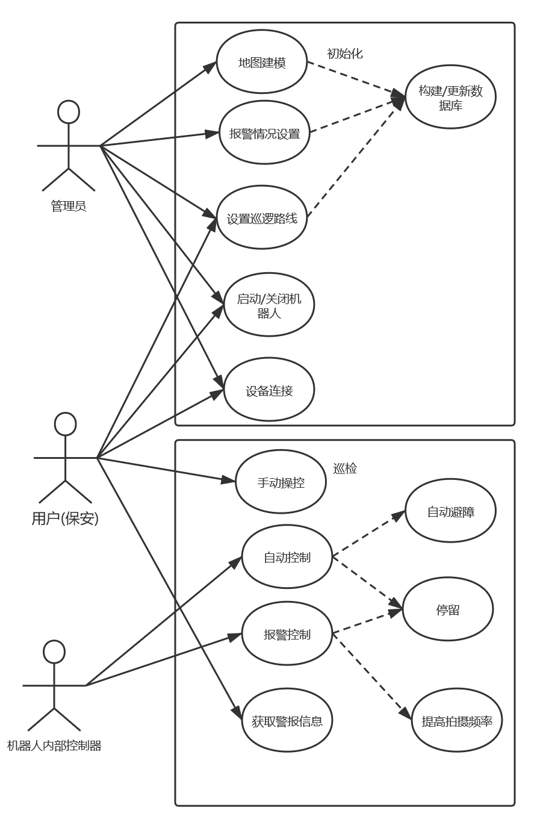
图 1 用例图

用例详细描述

地图建模
参与者:管理员，机器人
前置条件:机器人已开机，且处于空闲状态
目标:使机器人能正确建立所在场景的地图
场景:
1,管理员启动机器人，并将其连接到机载平板电脑上。
2,管理员通过用手推或手柄控制或按键和按钮控制等方式控制机器人遍历场景。
3,机器人通过摄像头，雷达等传感器获取地图信息。
4,机器人根据获取的地图信息进行实时建模，并在机载电脑上显示。
5,管理员根据显示的建模状况控制机器人运动，直至建模完成。

设置巡逻路线
参与者:管理员，机器人
前置条件:机器人已开机，地图建模已完成
目标:设置机器人巡逻的路线
场景:
1,管理员启动机器人。
2,机器人在机载平板电脑上显示地图模型。
3,管理员在通过输入坐标设置巡逻点。
4,机器人根据地图细节信息对路线进行微调。
5,管理员继续调整直至满意为止。
6,保存路线。

自动避障
参与者:机器人，机器人内部控制器
前置条件:机器人已设置巡逻路线，且能自由活动
启动:机器人遇到障碍
目标:机器人成功绕开障碍物并回到预定路线
场景:
1,机器人探测到障碍物。
2,机器人探测障碍物周围信息。
3,机器人重新规划路线。
4,机器人按照重新规划的路线运动。

报警控制
参与者:机器人,用户(保安)
前置条件:机器人摄像头正常,与用户的设备保持连接
启动:机器人探测到可疑情况发生
目标:机器人对用户进行报警,并发送可疑图像.同时,机器人继续观察.
场景:
1,机器人探测到可疑情况，即摄像头发现并识别警报情况。
2,机器人对用户进行报警,并将发现状况的可疑图像发送给用户，即发出报警声音，并将报警信息显示在用户界面上。
3,机器人继续保持警戒状态,对附近进行观察,并将图片发送给用户。

手动操控
参与者:用户,机器人
前置条件:机器人可自由运动
目标:由用户来完全操纵机器人
场景:
1,用户进入操作界面。
2,用户启用人工控制，进入手动控制界面。
3,用户通过手柄或键盘，控制机器人进行平移或旋转。

数据需求
本项目共涉及用户、机器人、环境、路径、险情共五个实体：
用户实体的属性包含界面操作数据，可以完成控制机器人启动和关闭、设备连接、设置巡逻路线、主动控制机器人移动和操作设置等功能；
机器人实体的属性包括自身位置数据、自身方向、运动速度等数据。
环境实体的属性包括环境位置和环境地点；
路径实体的属性路径具体的数据。
险情实体包括险情类型、险情位置、险情信息属性。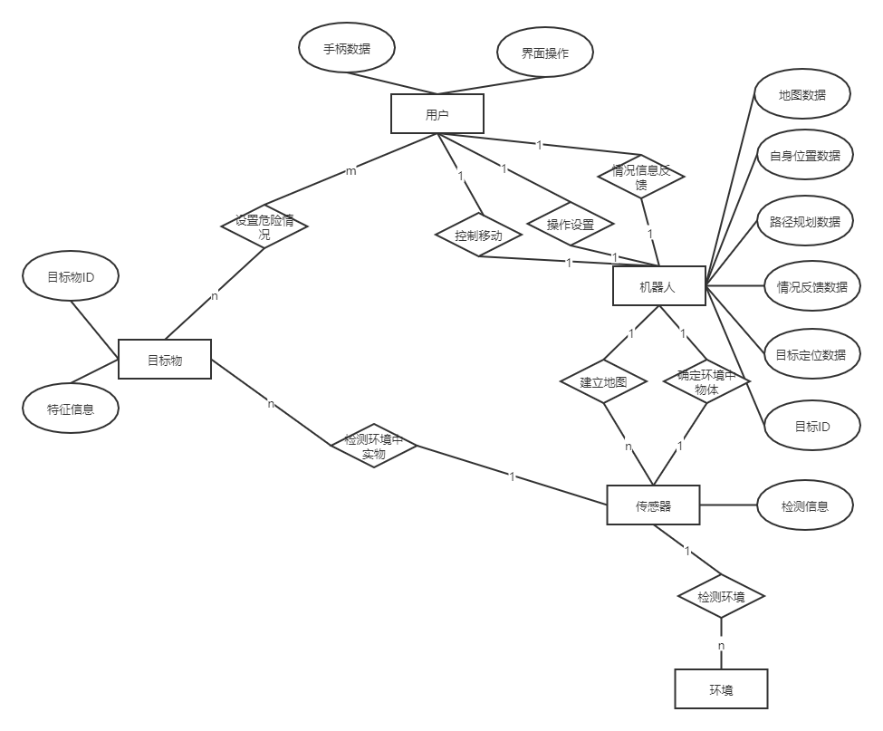
图 2 实体-关系总图
首先利用激光雷达进行建图，用户可以通过控制面板对机器人进行控制，在控制面板上会显示机器人所在位置，以及周围环境的反馈信息。机器人开始运动之后，在巡逻期间不断使用激光雷达和相机进行图像拍摄和自身定位，获得附近的实体以及障碍物信息，机器人的运动控制设备通过路径规划算法的计算结果进行运动，并对环境进行扫描，不断获得下一时刻机器人的最佳运行方向、运行速度，由此控制运动设备——底盘进行相应方向和速度的调整运动。在巡逻的时候如果识别到用户设置的危险信息，机器人会及时反馈给用户控制面板，反馈目标物的ID、特征信息以及目标物的位置。
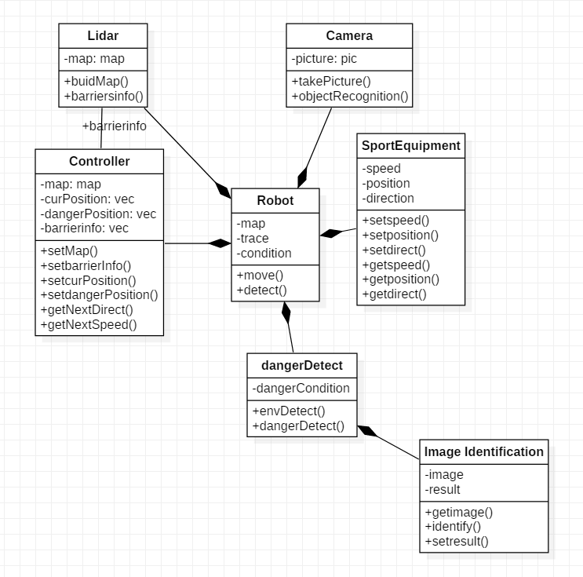
图 3 类图

功能需求

地图建模
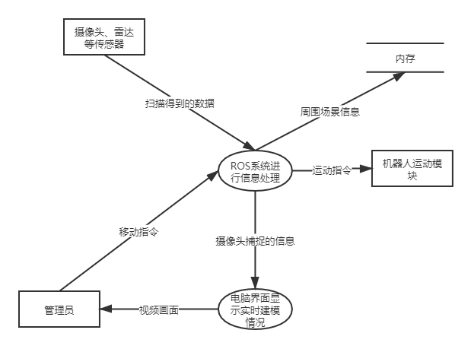
图 4 地图建模数据流图
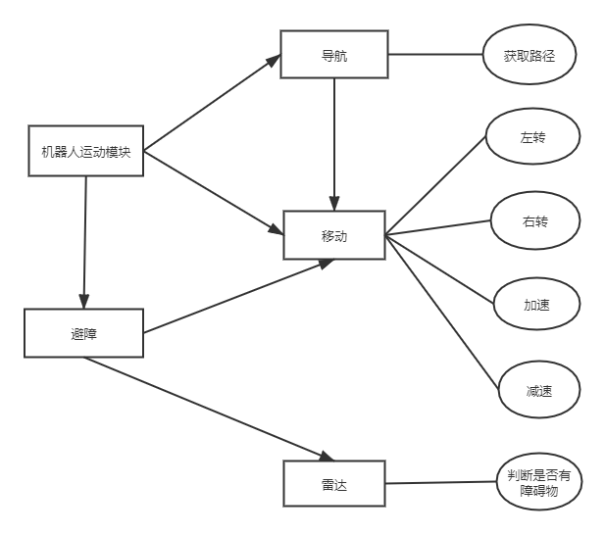
图 5 运动模块类图

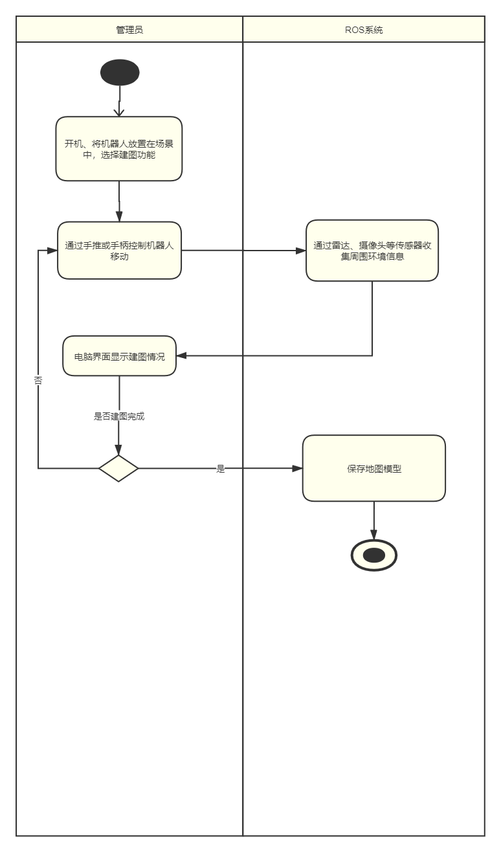
图 6 地图建模活动图

设置巡逻路线
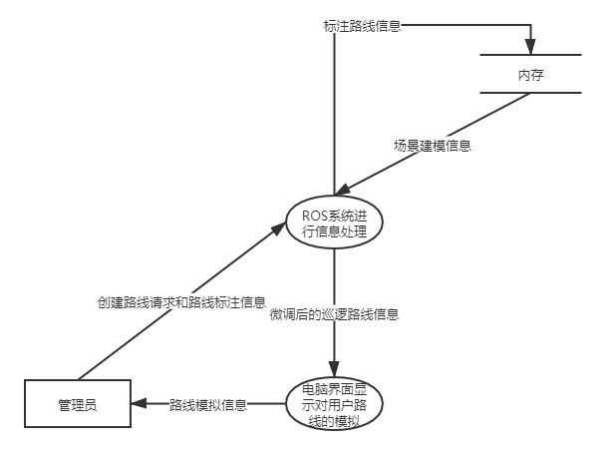
图 7 设置路线的数据流图

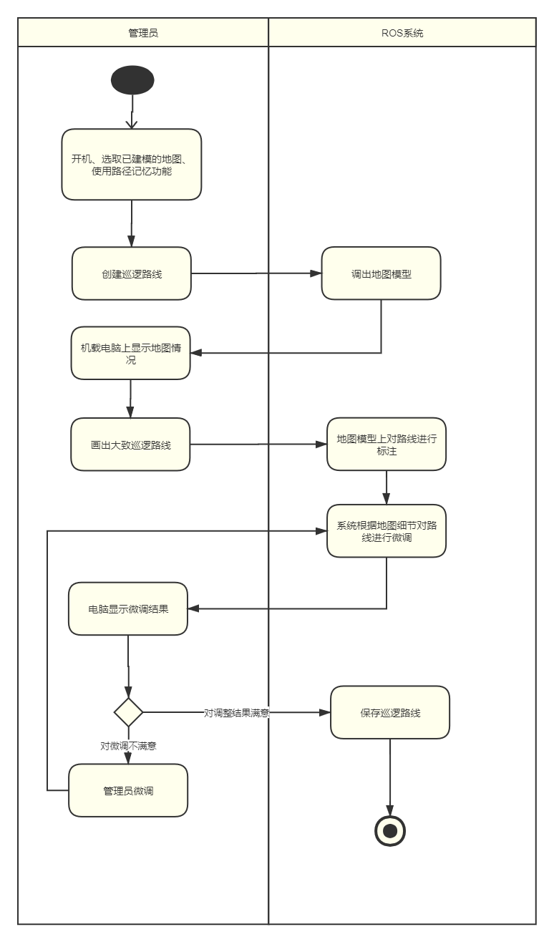
图 8 设置路线活动图

自动避障
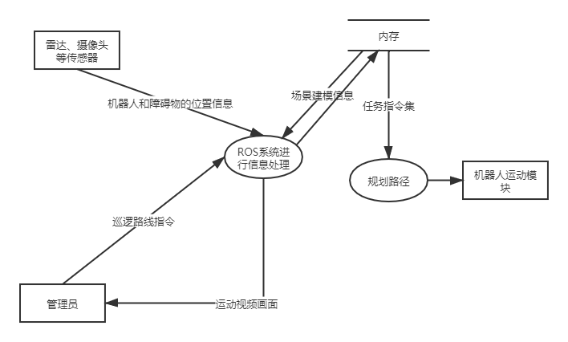
图 9 自动避障的数据流图
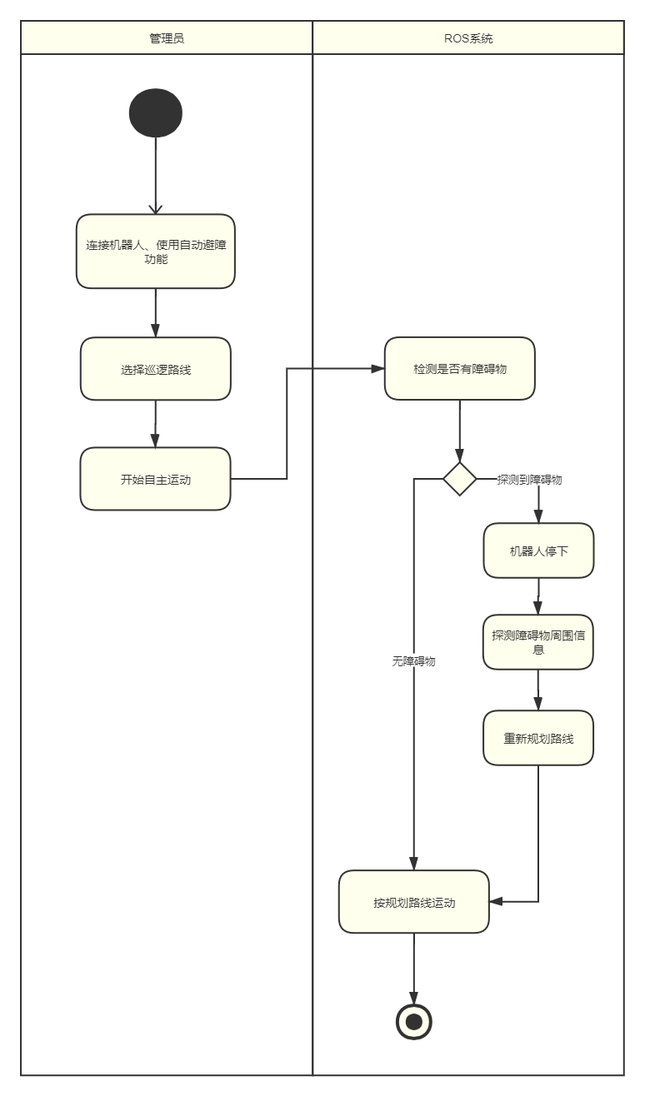
图 50 自动避障活动图

报警控制
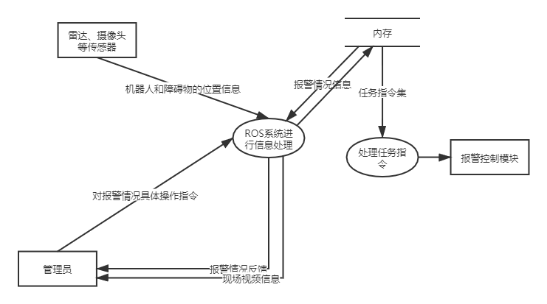
图 11 报警控制数据流图
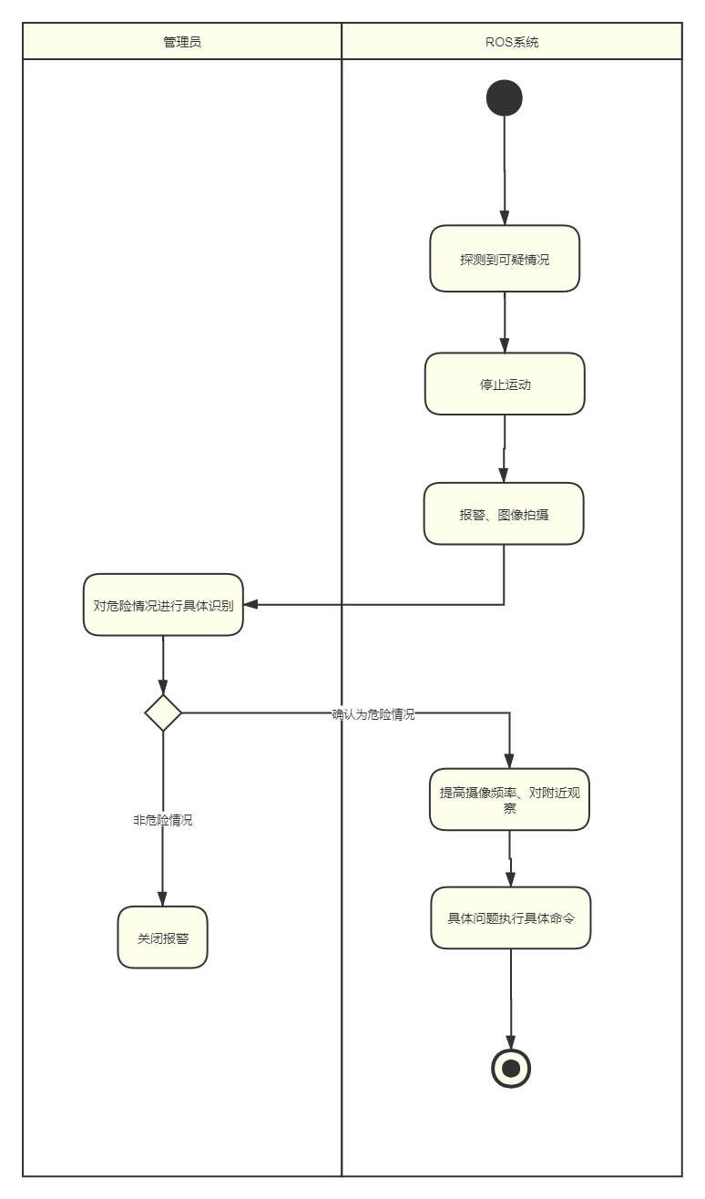
图 12报警控制活动图

手动操控
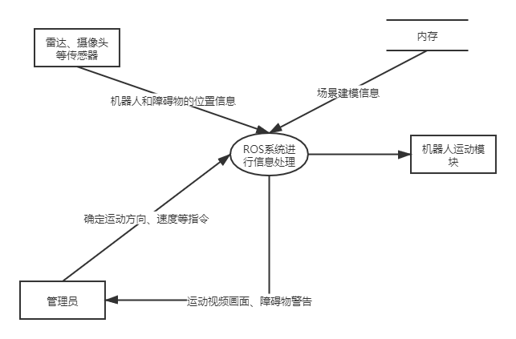
图 13手动操控数据流图
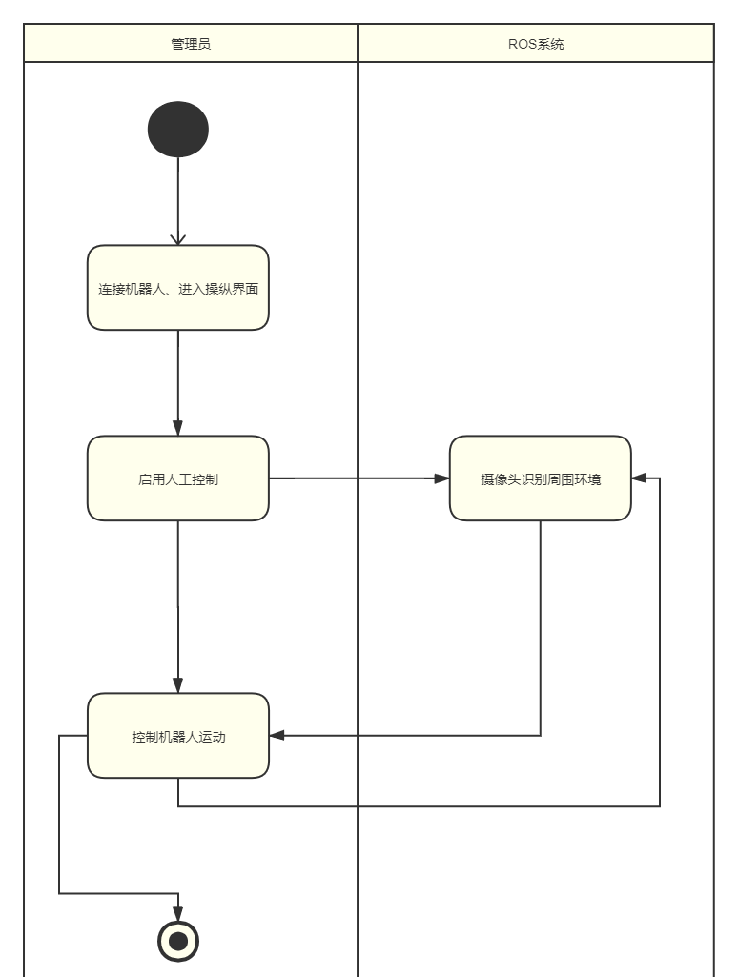
图 14 手动操控活动图

非功能需求

性能属性
- 响应时间：
  - 机器人得到指令后，响应时间尽量短，在正常运行的情况下，登录和注册的响应时间不超过0.5s，打开一个新的模块界面如建图的响应时间不超5s
  - 机器人探测发现路径上有障碍物时，应能够在 2s 内做出响应，进行避障。
- 处理能力
  - 机器人在遇到警报情况时3s内报警并给出报警信息。
  - 机器人可以2s内判断、躲避障碍并重新规划路线。

质量属性
- 系统可用性
  - 系统应该给出操作指南，方便用户学习使用。
  - 系统的界面应该做的简单易懂、清晰。
  - 给出文本提示或语音提示。
- 可移植性
  - 机器人在ROS系统运行，应当在大部分ROS系统中兼容。
  - 预留一定接口，用于未来可能的新增需求，保持模块之间的独立，保证系统的高内聚低耦合性质。
- 健壮性
  - 能够识别未定义指令或错误的操作过程，并给出提示。
  - 当故障发生时，系统能够给出正确的错误处理，而不是停止运行。
- 可靠性
  - 系统故障率应该保持在较低水平，正常使用情况下每周不发生三次故障。
  - 当故障发生时，系统不会对自身和周围环境造成破坏。

6.用户界面需求

6.1用户界面基本需求
用户控制界面是用户与系统最直接的交互途径。用户可以在用户控制界面看到巡检机器人实时拍摄的图像、地图建模信息和报警信息等；用户也可以在控制界面控制巡检机器人的启动/关闭，进行设备连接，或者设置巡逻路线和报警情况；用户还可以通过地图建模或手动控制模式，人为控制巡检机器人的行动路线。在地图建模、设备连接和巡逻路线设置等操作完成后，用户可通过“自动巡检”按钮控制机器人按照既定路线和报警情况自动巡检。

6.2用户界面草案

6.1.1主界面
在主界面，用户可以进入地图建模模块、设置巡逻路线、开启报警检测、进入手动控制模式，以及退出登录。
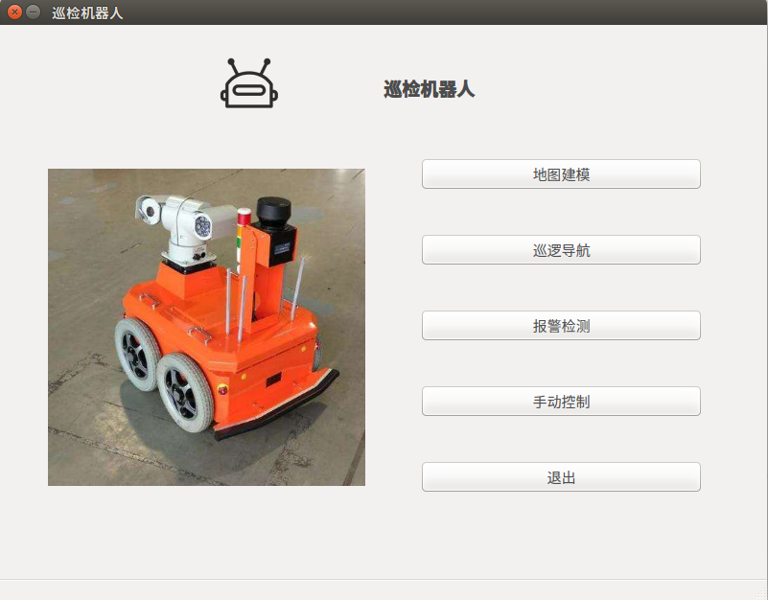
图15 主界面

6.1.2地图建模界面
在地图建模界面，用户可以通过键盘和按钮手动控制巡检机器人在场地运动，前端的界面上会实时显示已经建立的地图，最后点击保存按钮保存到本地。
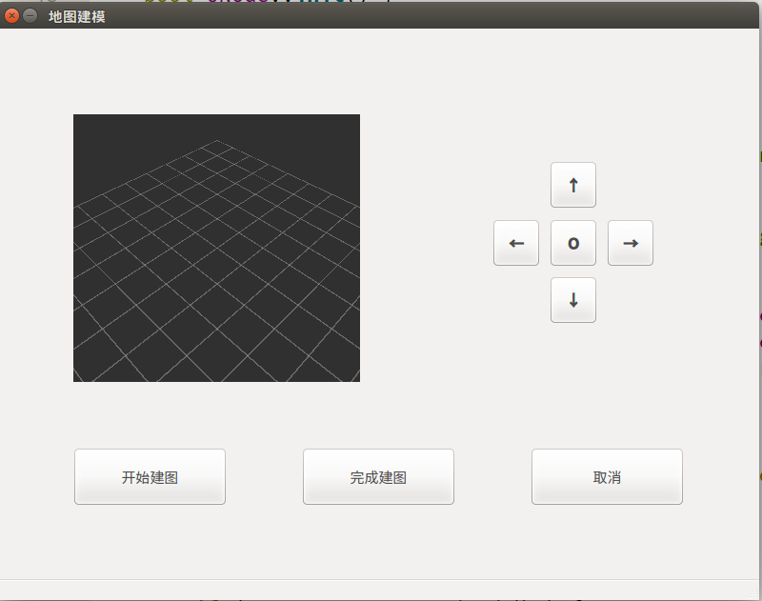
图16 地图建模界面

6.1.3巡逻路线设置界面
在巡逻路线设置界面，用户可以输入多个相对于机器人的点，保存巡逻点后，机器人会按照这些点进行巡逻 。
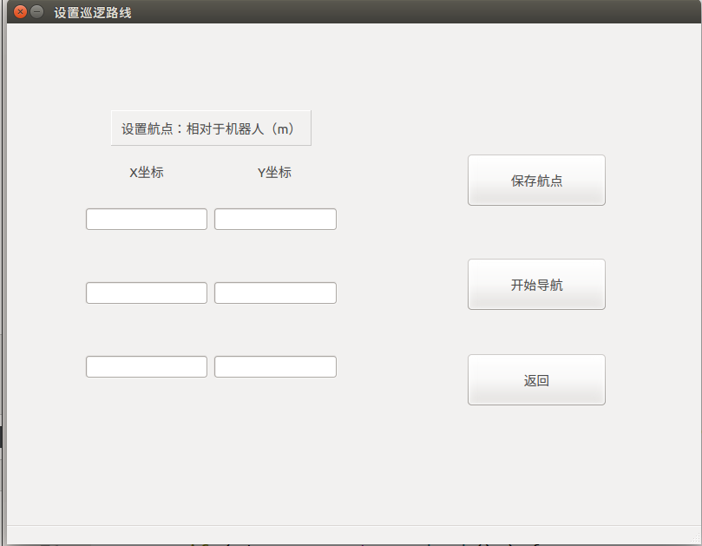
图17 巡逻路线设置界面

6.1.4手动控制界面
在手动控制界面，用户能看到的信息和地图建模界面基本一直，用户通过点击按钮或按下键盘按键控制机器人运动。
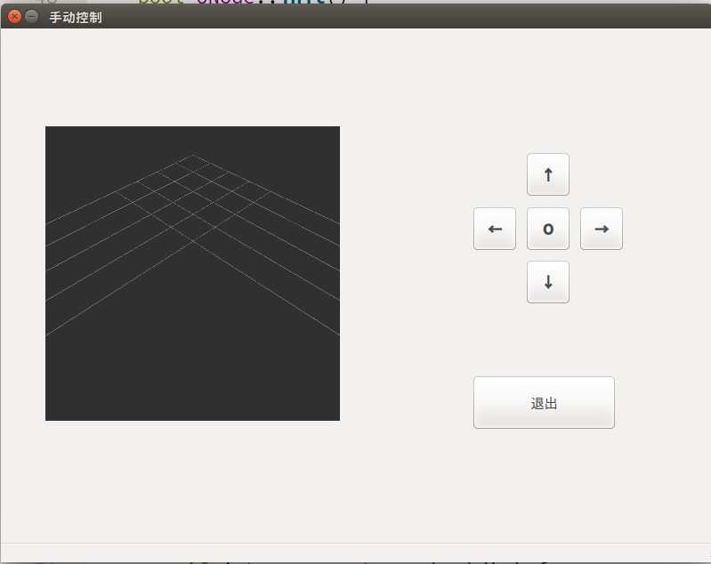
图18 手动控制界面

7.运行与开发环境

7.1运行环境
硬件环境：启智ROS机器人，具体参数如下：
表格 1硬件开发环境

名称 | 数量 | 参数
主控器 | 1 | Intel I3 处理器、4G 内存、128GSSD、触摸屏、键盘
激光雷达 | 1 | 360°无死角、最大距离 8 米
视觉传感器 | 1 | Kinect 2
伺服电机模块 | 3 | 20W 伺服电机、内置驱动
轮子 | 3 | 3 个全向轮
电池 | 1 | 24V3.5AH 锂离子动力电池

软件环境：本系统运行的软件环境为Ubuntu 16.04的支持kinetic版本的ROS系统。

7.2 开发环境

硬件开发环境：一台高性能笔记本电脑。具体参数如下：
表格 1 硬件开发环境
处理器 | i7-8750H
内存 | 8G
操作系统 | 64位
GPU | NVIDIA GTX1060
软件开发环境：Ubuntu16.04系统，ROS Kinetic软件包，IDE使用微软Visual Studio Code，使用语言为C++。

